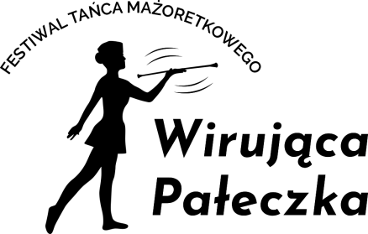
FORMULARZ ZGŁOSZENIOWY 2021
Formularz przesłać na e-mail: miraz.festiwal2018@interia.pl lub pocztą na adres: Stowarzyszenie Przyjaciół Mażoretek Miraż Wronki, ul. Poznańska 59, 64-510 Wronki do 10.09.2021r.

Nazwa zespołu lub imię i nazwisko zawodnika: …………………………………………………………………………………
……………………………………………………………………………………………………………………………………………………………
Miejscowość: ………………………………………….

kategoria: …………………………………………………….
(solo, duo, trio, miniformacja, formacja)

Kategoria taneczna: ………………………………………….
(baton, pom-pom, buława, flaga, mix)
Kategoria wiekowa: ……………………………………………
( kadetki, juniorki, seniorki)
Ilość osób: ……………………………………………………………
Trener/instruktor zespołu: ……………………………………………………… tel………………………………………
Kierownik zespołu: ………………………… Choreograf: …………………………………..
Dane do Faktury akredytacja, obiady:

Zamówienie wyżywienia:
Obiad 20zł: ………………….szt.

Oświadczam, że wyrażam zgodę na zbieranie, wykorzystanie i przetwarzanie danych osobowych oraz wizerunku i materiałów filmowych uczestników zawodów widniejących na karcie zgłoszenia zgodnie z ustawą z dnia 29 sierpnia 1997 r. (Dz. U. z 2016 r. poz. 922). o ochronie danych osobowych.
Ponadto oświadczam, że posiadam wymagane zgody od opiekunów prawnych uczestników zawodów ( RODO i Covid )

Podpis instruktora

